

MEMOIRE TECHNIQUE

CD 22VPRO

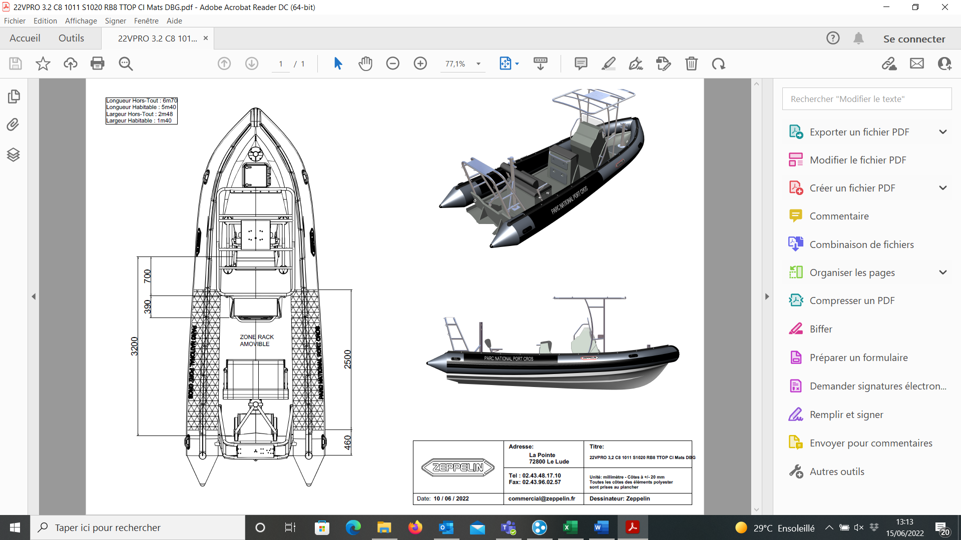

PORT DE BONIFACIO

Marché à procédure adaptée

Sommaire

Sommaire 2
I. GENERALITES 4
II. INTRODUCTION 5
II.1. Garanties 5
II.2. Service Après-Vente 5
II.3. Mise en Service 5
II.4. Immatriculation 5
III. DESCRIPTIF TECHNIQUE 6
III.1. Carène rigide 6
III.2. Réservoir 8
III.3. Les équipements 9
III.3.1. Les équipements intégrés au bateau 9
III.4. Bordé pneumatique 10
III.4.1. Tissu 10
III.4.2. Valves 11
III.4.3. Liaison avec la carène 11
III.4.4. Protection de la borde pneumatique 12
III.5. Accessoires et équipements 13
III.5.1. Saisines main courante extérieure complète 13
III.5.2. Poignées de manutention 14
III.5.3. Protection d’étrave 14
III.5.4. Panneau de pont 14
III.5.5. Console C800 15
III.5.6. Bolster 1011 16
III.5.7. Siège coffre S1020 16
III.5.8. TTOP 17
III.5.9. Mat avant 17
III.6. Accessoires : 18
III.6.1. Mouillage complet 18
III.6.2. Pagaies avec support 18
III.6.3. Gaffe 19
III.6.4. Sécurité - Armement 19
ANNEXES 21
III.1. Configuration 21
III.2. CD 22VPRO 22
III.3. Certificat d’essai de stabilité et de flottabilité 22
III.4. Certificat de conformité CE 23
III.5. Caractéristique tissu 26
III.6. Direction LS 350 PRO 27
III.7. Réservoir 150 litres 29
III.8. Plan électrique 30
III.9. Batterie moteur 31
III.10. Batterie servitude 32
III.11. Moteur 200CvAPX suzuki 33
III.12. VHF ICOM 510 34
III.13. Sondeur GPS HDS 12 Live Lowrance 35
III.14. VHF ASN ICOM M510E 36
III.15. Sonde P79 37
III.16. Projecteur manuel 38
III.17. Tableau de commande electrique 39
III.18. Feux de route et de remorquage 40
III.19. Bolster 1011 PRO 42
III.20. Console C800 43
III.21. TTOP 44

- GENERALITES

L'embarcation pneumatique neuve ZEPPELIN CD 22VPRO est destinée au port de plaisance de Cavallo
Elle est de longueur 6.70 m, largeur hors-tout de 2.48 m et est équipée avec une console de pilotage, un bolster, un TTOP, 1 mat de traction, et un siège arrière.
Elle peut naviguer sur une mer dont la hauteur peut atteindre 4 mètres et naviguer jusqu’à la force 8 de l’échelle de beaufort (catégorie B CE).
Elle sera équipée d’un moteur 200 CV APX SUZUKI.
Ce moteur, fourni dans le cadre de l’appel d’offre, a été révisé par un revendeur agréé.

L’embarcation pourra être en 4eme catégorie de navigation professionnelleen fonction du document des conditions d’exploitations remis au Centre de Sécurité des Navires de Saint Malo (35) par l’organisme acheteur.
Ce document traite également le nombre de passagers accepté par le Centre de Sécurité des Navires.
Le semi-rigide est conforme aux exigences de la division 222.

- INTRODUCTION

  - Garanties

La garantie prévue sur ce marché est de 2 ans sur la coque, le flotteur, les équipements (console, sièges, coffres – hors selleries, fermetures et fixations) et le réservoir. Les accessoires sont garantis selon les modalités de leur fabricant.

  - Service Après-Vente

Le suivi de l’embarcation sera effectué par Zeppelin : la maintenance du navire pour une utilisation de 4 ans ou 2000heures est inclus dans la presente offre

  - Mise en Service

L’embarcation sera livrée au port de Cavallo

La société zeppelin s’occupera des formalités d’immatriculation, ANFR, et de la mise en service auprès du centre de sécurité des navires de Saint Malo.
Vous serez contacté par notre secrétariat pour l’obtention de certains documents nécessaires à ces formalités
Le semi-rigide est conforme aux exigences de la division 222.

- DESCRIPTIF TECHNIQUE

Cette embarcation pneumatique est constituée :
- D'une carène rigide polyester
- D'un bordé pneumatique
- De divers accessoires et équipements
- D’une direction hydraulique
- D’un moteur

  - Carène rigide

Elle est constituée d'une coque en V prononcée, d'un tableau arrière, d'un plancher et de divers équipements et est conforme à la norme CE.
(Voir plan échantillonnage – Annexe III.2).

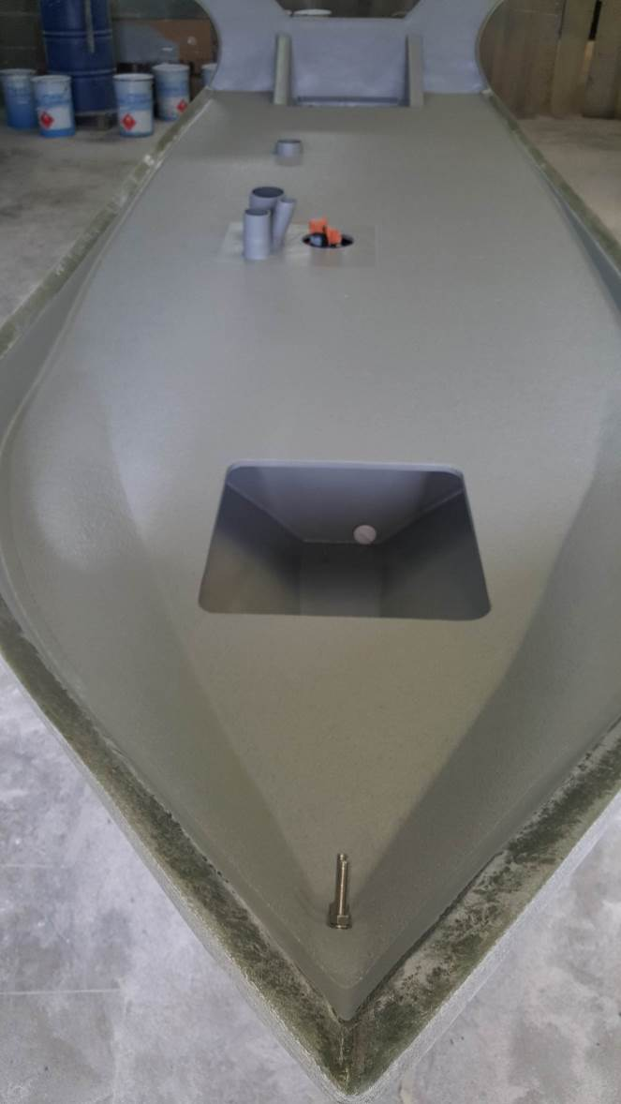

Coque
La coque en V est obtenue par stratification de résine polyester par contact. Elle comporte deux virures extérieures sur chaque flanc du V qui partent de l’arrière jusqu’à la pointe avant relevée. Ces virures ont pour rôle une meilleure stabilité de l’embarcation pendant la navigation.

La partie arrière de la coque se termine par deux flaps en V entre lesquels est exécutée une entaille pour le passage de l’arbre du propulseur.

  - Tableau arrière
Cette coque reçoit un tableau arrière en contre-plaqué CTBX tout okoumé de 40 mm d’épaisseur supporté par deux équerres intérieures en contre-plaqué CTBX tout okoumé de 44 mm d’épaisseur et deux équerres extérieures également en contre-plaqué CTBX tout okoumé de 44 mm d’épaisseur. Ces équerres sont fixées au tableau par 6 vis bois 6x80. L’ensemble de boiserie est rendu solidaire de la coque par joints congés en colle armée fibrée puis recouvert d’un rovimat 500/300 (soit 800 g/m²) d’environ 2,5 mm. Ce revêtement polyester recouvre entièrement le contre-plaqué avec des retours à l’intérieur et à l’extérieur de la coque de 200 mm.

Le bas du tableau est percé d’un trou de 80 mm pour le vide vite. Le tableau est équipé d’un filtre décanteur sur partie intérieur bâbord (fourni avec le moteur).

  - Plancher
Cette coque reçoit aussi un plancher en contre-plaqué CTBX tout okoumé d’épaisseur 10mm. Ce plancher repose à sa périphérie linéiquement sur le V de la coque au niveau des virures supérieures et au centre sur un longeron en contre-plaqué CTBX tout okoumé de 22 mm d’épaisseur et 3,10 m de longueur. Ce longeron est solidaire de la coque par joints congés en colle armée fibrée puis par revêtement sur la coque d’une épaisseur de rovimat 500/300 imprégné de résine. Ce plancher est ensuite vissé sur le longeron tous les 300 mm. Le vide sous le plancher est rempli de mousse polyuréthane à cellule fermée de 35,16 kg/m³ assurant un bourrage et un isolant acoustique. La liaison plancher coque comme la précédente est assuré par un revêtement de couches superposées de mat et de rovimat.

Le plancher comporte un revêtement antidérapant inclus dans le gel-coat sur toute sa surface. La liaison plancher/coque est étanche et indémontable.

  - Goulottes
Une goulotte de diamètre 100mm sous plancher est posée pour protéger le passage des câbles, l’une des extrémités débouche dans la console, l’autre dans le puits, à l’arrière-tribord, elle est protégée contre les infiltrations d’eau, et les chocs.
Une autre sortie dans le coffre sous bolster permet le raccordement de la batterie aux équipements électronique et au moteur.

Une deuxième goulotte de 50mm permet le passage de câbles pour l’électronique.

  - Réservoir

Un réservoir en polyéthylène haute densité homologué CE d’une capacité unitaire de 150 litres est intégré dans la coque de l’embarcation sous le plancher.

Il est placé dans un bac en stratifié pour le caler et le préserver des vibrations et des chocs. De plus, il est vissé sur la structure du bateau par une patte de fixation.

Le compartiment réservoir est ventilé naturellement par la console qui est équipée de deux grilles de ventilation (une basse et une haute pour favoriser le mouvement d’air).
Ce compartiment dispose d’un ventilateur mécanique permettant le renouvellement de l’air. Cette ventilation antidéflagrante est démarrée depuis la console.

Le réservoir est équipé d’une jauge de carburant ainsi que de tuyaux de remplissage et d’aération nécessaires.

L’évent et l’angle de remplissage sont positionnés sur la face extérieure bâbord de la console. Ils ne gênent pas les manœuvres sur le pont.

Un filtre décanteur est positionné dans la console de façon à être aisément accessible pour la maintenance et protéger des intempéries.

Une vanne ¼ de tour permet de couper le circuit de carburant.

(Voir plan réservoir – Annexe III.9).

  - Les équipements

    - Les équipements intégrés au bateau

- Anneau de treuillage
Cet anneau est monté et boulonné sur une contre-plaque pris dans le stratifié de la coque. Il est situé à l'avant dans l'axe de la coque sur la partie courbe montant à 200 mm du nez de la coque pour assurer un treuillage sur remorque. Il permet aussi le remorquage de l’embarcation.
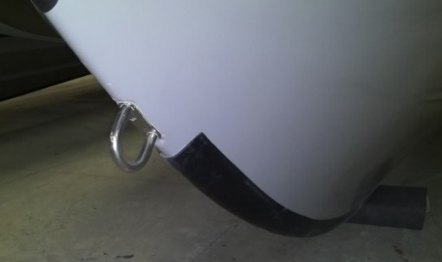
- Cadènes de remorquage
Le tableau arrière est doté de deux anneaux de remorquage. Ces anneaux sont en fil d’acier inoxydable (AISI 316L) de 10 mm. Le diamètre intérieur de l'anneau de 35 mm permet un accrochage par mousqueton ou par drisse. Ces anneaux sont pourvus de contreplaques inox pour une résistance optimale à la traction
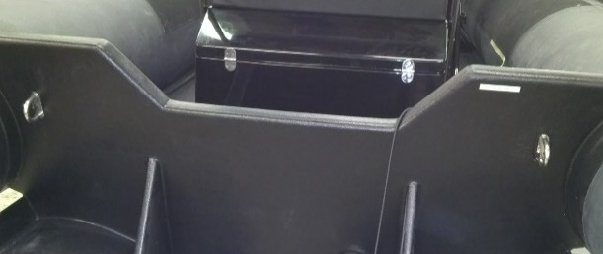
- Vide vite
L’embarcation est équipée d’un manchon néoprène hypalon Ø 100mm, relié à un système de réglage qui permet un vidage de grande capacité aussi bien à petite qu’à grande vitesse.
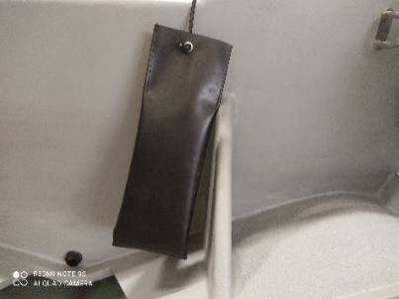
Elle est aussi équipée de 2 nables avec clapet anti-retour positionnés à 10cm du pont, à chaque côté du le tableau arrière afin de rendre le bateau auto-videur.
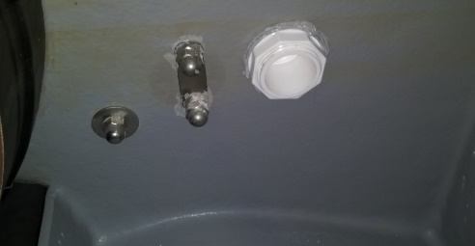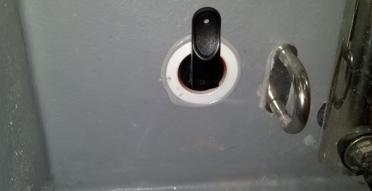
Une pompe de cale immergée automatique avec marche forcée est montée dans le puits à l’arrière de l’embarcation. (Voir la fiche technique en annexe)

  - Bordé pneumatique

Il est constitué d’un boudin, relevé sur l'avant. Il y a 5 compartiments indépendants. Ces boudins ont une partie droite cylindrique qui se ferme à l'arrière par un cône centré.
Au cours de sa fabrication, le bordé pneumatique subit, avant assemblage, les tests d’étanchéité et de cloison prévue dans la norme NFJ 37825. La pression normale d'utilisation de 230 millibars est contrôlée tout au long de la fabrication de l’embarcation.

    - Tissu

Le tissu utilisé pour la réalisation du bordé pneumatique est un polyester renforcé de 1670 Décitex enduit Néoprène Hypalon, de couleur gris neptune.
Le flotteur est assuré sur la carène par double cornière intérieure et extérieure. Cette double liaison est étanche. La liaison tableau arrière/flotteur se fait par l’intermédiaire d’une semelle à large bande en néoprène collée sur la partie curviligne réceptacle du tableau, puis l’ensemble assemblé dans un second temps sur le flotteur à l’aide d’une double cornière intérieure et extérieure. Cette liaison, comme la précédente, est parfaitement étanche.
(Voir caractéristiques tissu – Annexe III.6).

    - Valves

Le bordé est conforme à la norme européenne. Chaque compartiment est muni d'une valve type LEAFIELD permettant le gonflage par gonfleur à pied. La valve est équipée d'un clapet anti-retour étanche ; obturée par un bouchon protecteur qui évite les fuites en cas de défectuosité du clapet. Ce bouchon est assuré par une sauvegarde. Une valve de surpression équipe aussi chaque compartiment. Ces valves sont affleurantes pour éviter leurs détériorations éventuelles lors des phases d’embarquement de personnels.
.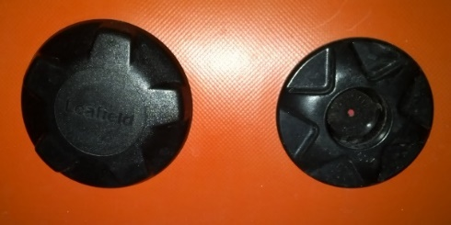
Ces valves (gonflage et surpression) sont affleurantes pour limiter le risque d’arrachement.

    - Liaison avec la carène

Le flotteur est assuré sur la carène par double cornière intérieure et extérieure. Cette double liaison est étanche. La liaison tableau arrière/flotteur se fait par l’intermédiaire d’une semelle à large bande en néoprène collée sur la partie curviligne réceptacle du tableau, puis l’ensemble assemblé dans un second temps sur le flotteur à l’aide d’une double cornière intérieure et extérieure. Cette liaison, comme la précédente, est parfaitement étanche.
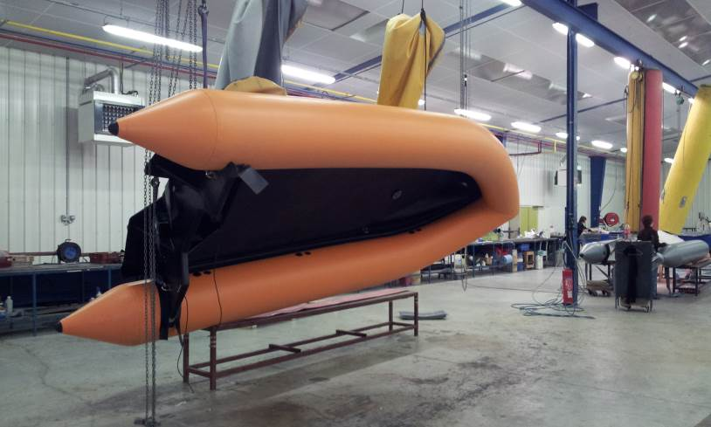

    - Protection de la borde pneumatique

- Protection périphérique
Une bande de ragage professionnelle profil D de 180mm protège le flotteur sur toute sa périphérie extérieure.
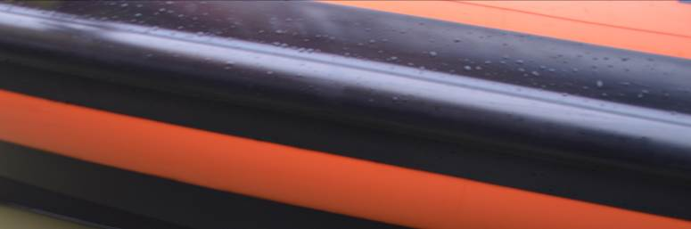

- Doublage
Ce revêtement protège la partie supérieure du flotteur de l’abrasion et sa texture le rend antidérapant.
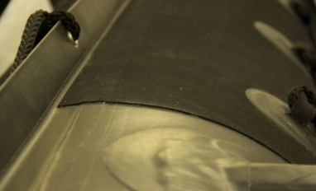

  - Accessoires et équipements

    - Saisines main courante extérieure complète

Les saisines servent de poignée d'accrochage pour les passagers pendant le transit, de points de fixation pour certains accessoires et de saisine en cas de retournement de l'embarcation.
La saisine extérieure est montée sur une ralingue collée sur toute la périphérie du bordé pneumatique. Le cordage est une drisse de 12 mm de diamètre fixé tous les 30 cm sur la ralingue.

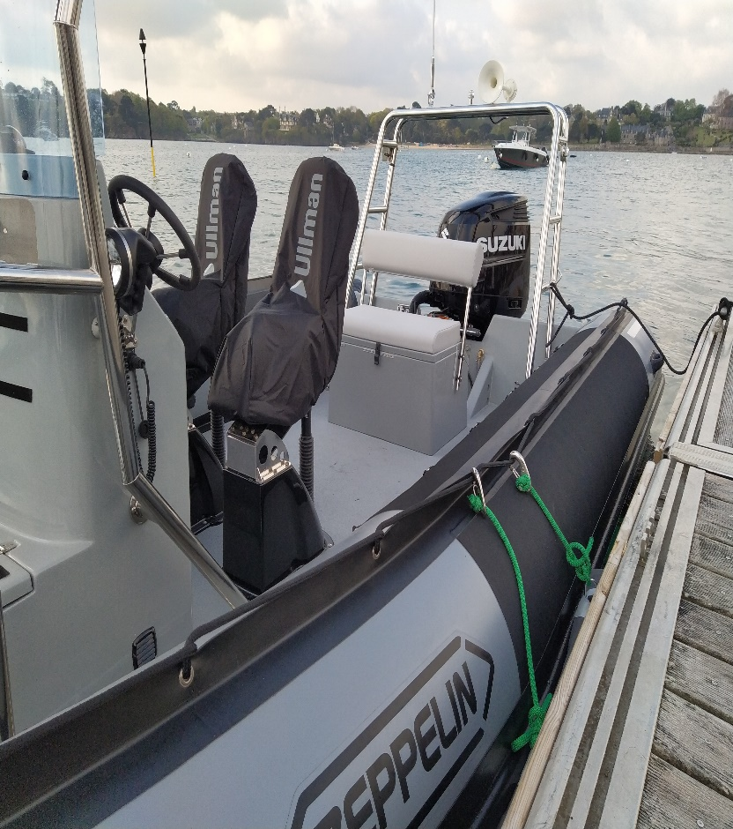

La saisine intérieure est montée sur l’intérieur du bordé pneumatique sur macarons à anneau D.

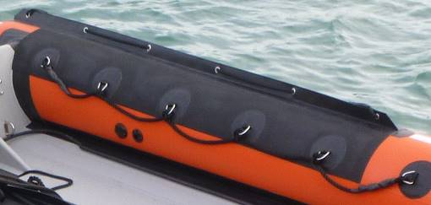

    - Poignées de manutention

6 poignées de manutention sont fixées latéralement. La position des poignées latérales est d'environ 30 degrés par rapport à l'axe horizontal à l'extérieur du flotteur et les premières partent de la jonction du cône arrière avec le boudin.
Ces poignées sont réparties judicieusement pour faciliter la manutention de l’embarcation.

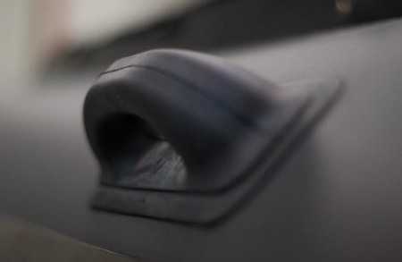
    - Panneau de pont

Un panneau de pont est installé à l’avant de l’embarcation.
Il permet le stockage de matériel (mouillage …).
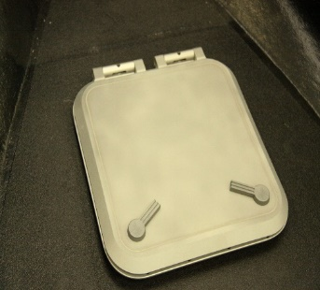

    - Console C800

La console est une C800 polyester renforcée, utilisée pour les professionnels, elle permet l’intégration d’équipements électroniques listés ci-après, et une séparation de 2 compartiments, l’un pour une maintenance facile en partie haute, l’autre pour un accès à la partie carburant et permettant le stockage d’un extincteur.
Elle est équipée d’un pare-brise de 300 mm de haut, et d’une main courante permettant aux passagers de s’agripper.
(Voir plan de console – Annexe III.22).

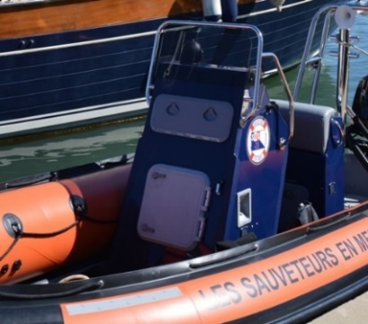

Cette console accueille les accessoires et équipements suivants :
- 1 nable professionnel de remplissage du réservoir
- 1 tableau électrique 8 interrupteurs
- 1 interrupteur spécifique pour la pompe de cale
- Les cadrans moteur (compte-tour, indicateur de trim, voltmètre, indicateur carburant, indicateur température, manomètre de pression d’huile, speedomètre, ampèremètre, horamètre)
- 1 direction hydraulique avec volant
- 1 commande de gaz et commande de trim
- 1 compas de navigation
- 1 VHF ICOM M510E
- 1 GPS traceur sondeur Lowrance HDS 12Live

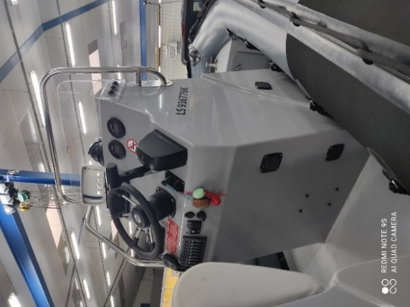

    - Bolster 1011

Un bolster 1011 gris, composé d’une structure polyester surmontée d’une sellerie, est stratifié sur le plancher de l’embarcation pour une résistance optimale aux contraintes.
Deux portes sont positionnées sur la face arrière, permettant l’accès à un rangement. Une main courante permet aux passagers se situant derrière le pilote de se tenir.
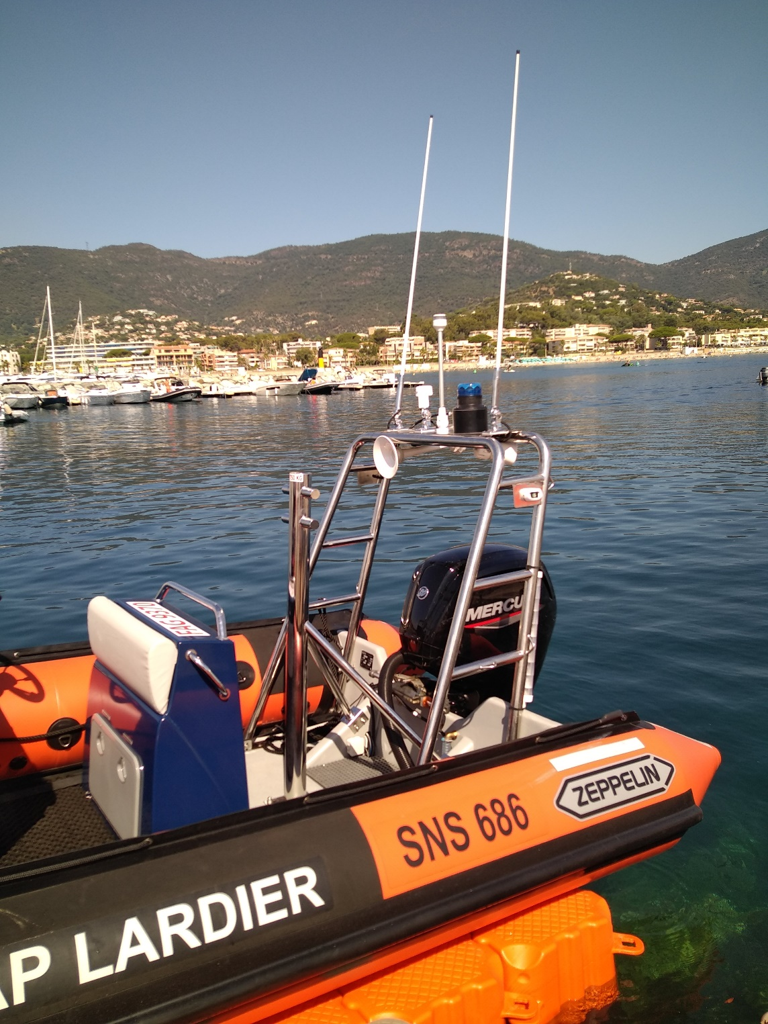
La batterie moteur et la batterie de servitude seront positionnées dans le coffre inférieur.

    - Siège coffre S1020

Une banquette coffre siège S1020 pour 3 personnes, composée d’une structure polyester, avec les selleries assise et dossier, sera positionnée à l’arrière de l’embarcation.
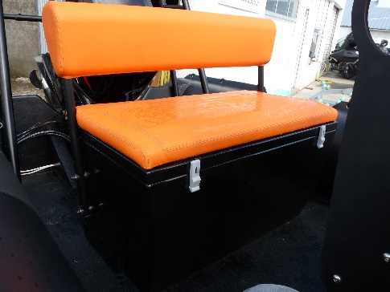

    - TTOP

Le TTOP est fixé sur la console
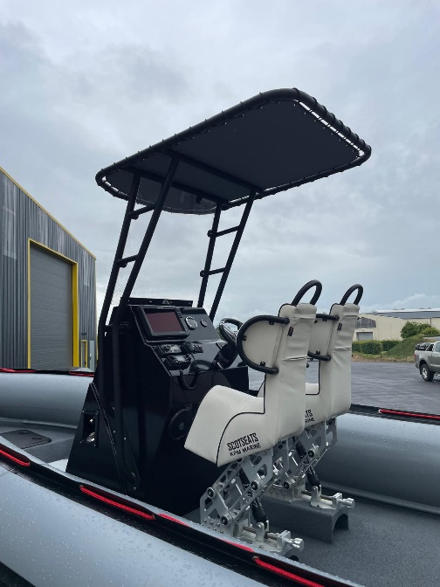
    - Mat avant

Un mat de traction inox de 80 cm sera installé sur l’avant de l’embarcation.

  - Accessoires :

    - Mouillage complet

Un mouillage complet comprenant une ancre plate de 10 kg sera fourni avec l’embarcation.

    - Pagaies avec support

2 pagaies télescopiques seront fournies avec l’embarcation.
Leurs supports seront collés sur le flotteur.

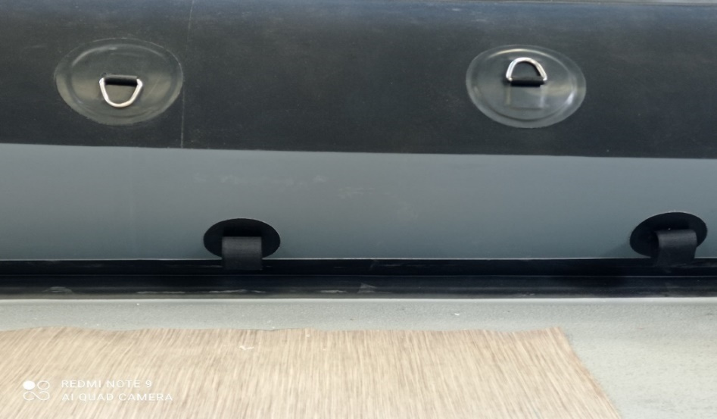

    - Gaffe

Une gaffe télescopique sera fournie avec l’embarcation.

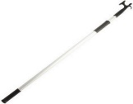
Sécurité - Armement

- KIT DE DETRESSE

  - 1 feu bouée lithium et LED
  - 1 ligne de jet à main

- VALISE DE SECURITE

Une valise de sécurité comprenant toute la pyrotechnie sera fournie.
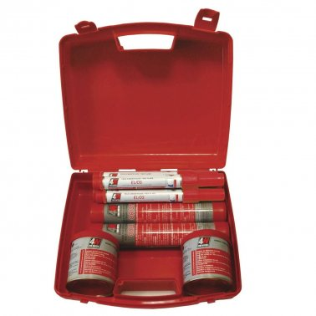
- GONFLEUR

L’embarcation est livrée avec deux gonfleurs à pied de 5 litres équipé d’un tuyau de longueur 1,70 m avec embouts adaptables au dispositif bouchon-valve et système de contrôle de pression.
Cet ensemble permet le gonflage du flotteur par un homme seul depuis l’intérieur ou l’extérieur de l’embarcation.
L’adaptateur bouchon/valve permet de verrouiller le tuyau pour faciliter le gonflage.
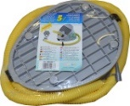

- BOUEE SILZIG

- POCHETTE 3 PAVILLONS

- MIROIR DE SIGNALISATION

- 16 M DE TRESSE NOIR 12 MM

- ECOPE

- LAMPE LED ETANCHE JAUNE

- EXTINCTEUR 2 KGS

- EXTINCTEUR 6 KGS

- CORNE DE BRUME

- REFLECTEUR RADAR TUBULAIRE

- 4 GILETS DE SAUVETAGE 150 A 220 N

- SONDE A MAIN

- JUMELLES 7 X 50 REGLABLE

- ECHELLE DE SECOURS

- 2 SACS ETANCHES 20 LITRES

- SAC ETANCHE 60 LITRES

ANNEXES

  - Configuration

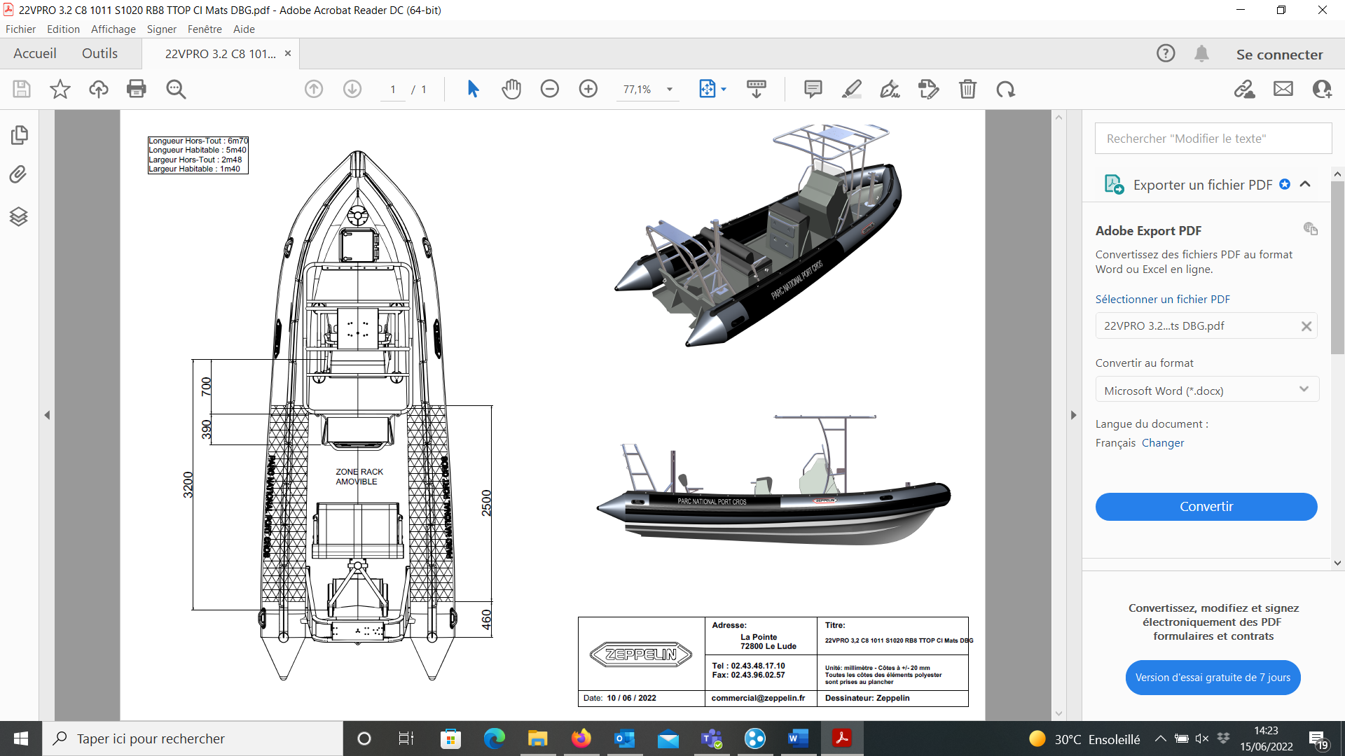
  - CD 22VPRO

Masse lège (kg) 1 000
Masse pleine charge (kg) 2 460
LH Longueur de coque (m) 6.70
BH bau de la coque (m) 2.48
Lmax Longueur maximal (m) 6.70
Bmax bau maxima (m) 2.48
Franc-bord avant Ff (m) 0.67
Franc-bord milieu Fm (m) 0.55
Franc-bord arrière Fa (m). 0.30
T max Tirant d’eau maximal (m) 0.50
Tirant d’aire (m) 1.75 maximum
Moyen de propulsion Moteur Hors-bord
Moteur Hors-bord puissance maximale autorisée 200 ch
Puissance conseillée 150/200 ch soit un moteur de 200 h max
Poids de moteur max recommandé 278 Kg
Réservoir (L) 150 litres

(7)
(8)
(4)
(3)
(6)
(5)
(1)
(2)

Description plaque du constructeur :

(1) | 22VPRO | (5) | 1460 kg
(2) | 0.25 bar | (6) | 147 Kw 200 CV et 197.26 H.P
(3) |  | (7) | 278 kg
(4) | 14 passagers | (8) | Catégorie C

  - Certificat d’essai de stabilité et de flottabilité

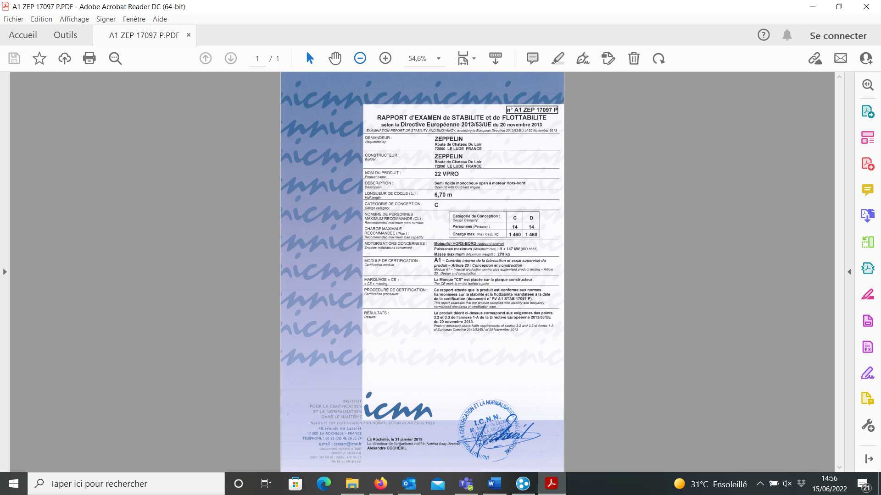

  - Certificat de conformité CE

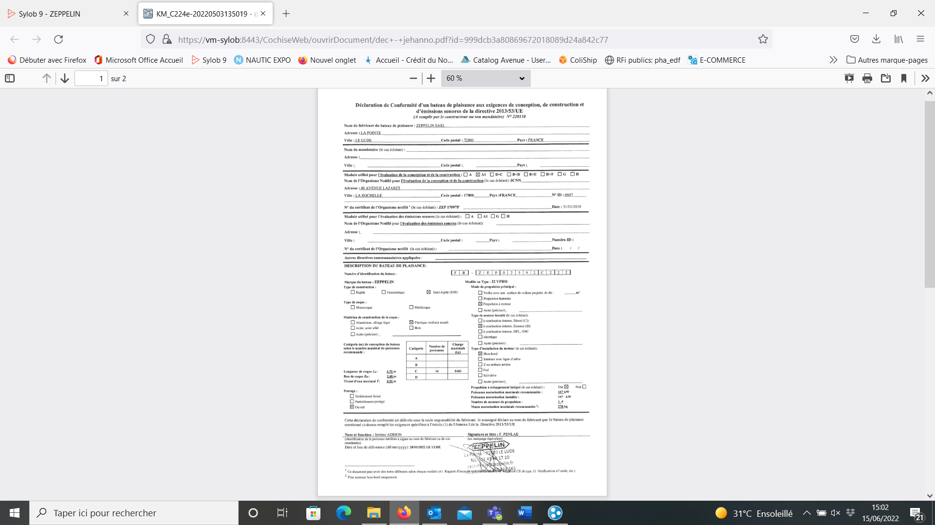

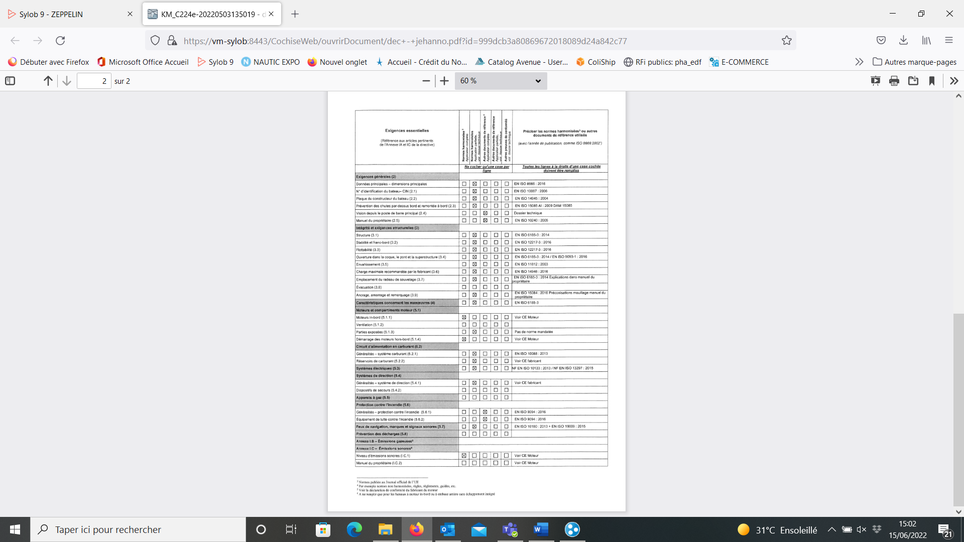

  - Caractéristique tissu

  - Direction LS 350 PRO

  - Réservoir 150 litres

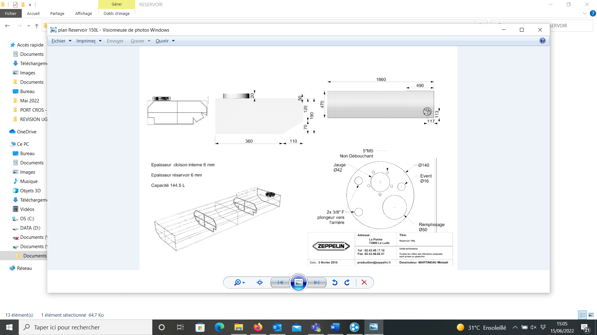

  - Plan électrique

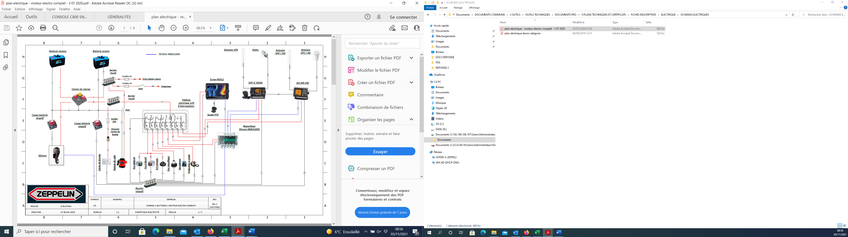

  - Batterie moteur

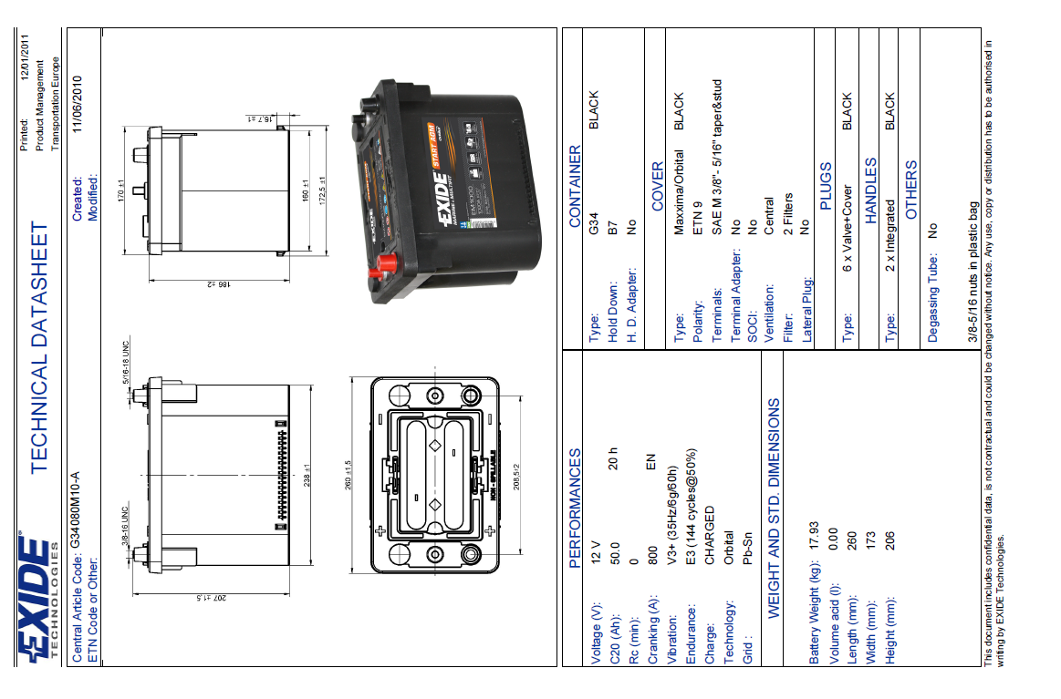

  - Batterie servitude

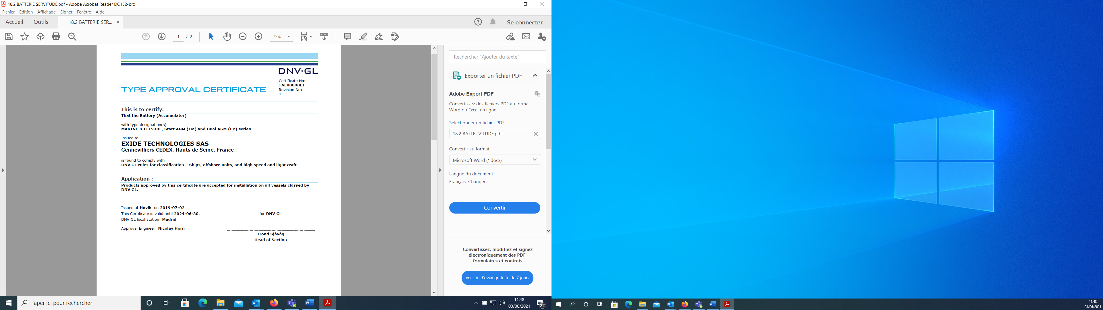

  - Moteur 200cv APX SUZUKI

  - Compas offshore 115 R

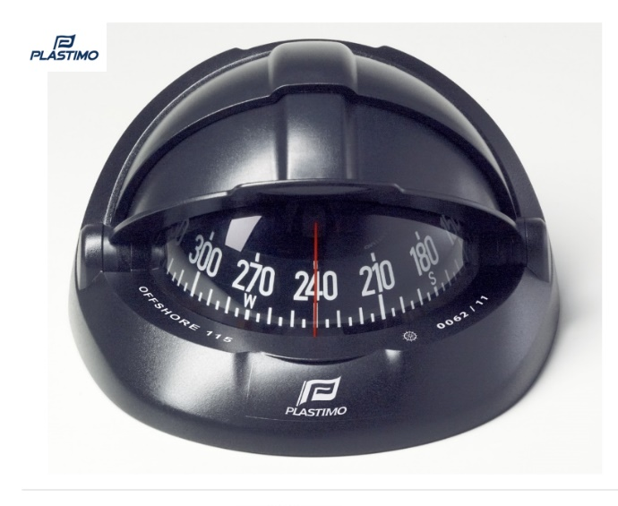

Eclairage LED 12-24 V de série
Compensation de série
Equipage magnétique équipé du système unique « Vibration Absorber » : point de contact minimal entre le pivot et la crapaudine, testé par le LNE
Homologation SOLAS-MED 96/98

  - Sondeur GPS HDS 12 Live Lowrance

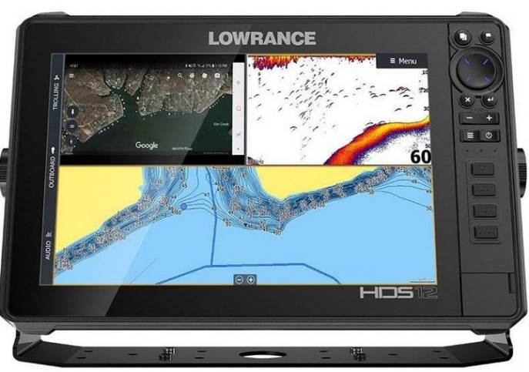

Ecran tactile de 12‘’
Ecran haute définition Solar Max
Processeur double cœur haute performance

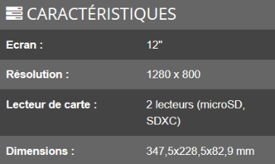

  - VHF ASN ICOM M510E

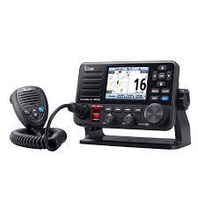

Fixe marine VHF 156-163MHZ
Puissance 25W
Etanchéité IPX8
ASN Classe D incorporé
Récepteur GNSS avec antenne intégrée
WLAN intégré
Ecran couleur grand angle TFT LCD
Mode nuit
Enregistrement de la voix
Réducteur de bruit actif
Compatible avec interface optionnelle CT-M500 pour fonctionnalités complémentaires (connexion Wifi pour application Smartphone avec application RS-M500, interface NMEA 2000, amplificateur audio externe et porte-voix avec fonction RX)
Livrée avec microphone et haut-parleur

  - Sonde P79

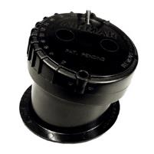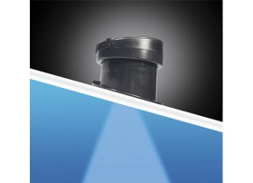

La P79 est une sonde à coller, qui permet de s’adapter à des coques ayant jusqu’à 22 degrés d’angle de V.

Est parfaite dès lors qu’un perçage de coque ou un montage de tableau arrière est déconseillé, voire impossible.

La perte de puissance du signal résultante du passage au travers de la coque est inférieure à 10 % de la puissance de la sonde ce qui reste négligeable au regard des avantages de cette sonde 50/200 Khz.

  - Projecteur manuel

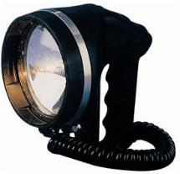

Projecteur à main halogène.
Puissance 50 W
Enveloppe caoutchouc souple et antichoc.
Etanche, résistant à l’eau de mer.
Interrupteur morse incorporé.
Câble ressort 3 m maxi.
L 148 mm x H 164 mm x Prof. 112 mm.
Sur prise allume cigare
Support sur console fourni

  - Tableau de commande electrique

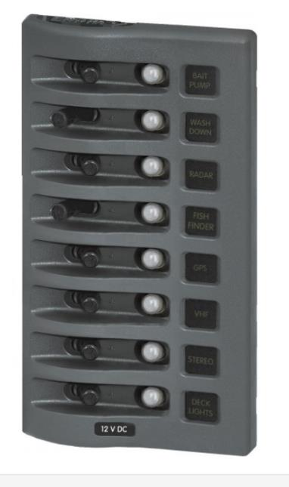

Tableau électrique Blue Sea pour courant continu - 8 circuits 15A / vertical
Tous circuits positifs, négatifs et masse installés et précâblés -
Capacité maxi des tableaux : 100 Amps.

Chaque circuit est composé :
- d’un disjoncteur de protection type Flat Rocker unipolaire calibre 15 Amps - déclencheur magnétique - manette noire.
- d’une LED de contrôle de position “On”.

Caractéristiques
Type 1200
Nombre de disjoncteurs : 8 prévus / 8 installés
Descriptif 8 circuits / 15A
Largeur 133.35 mm
Hauteur 196.85 mm

  - Feux de route et de remorquage

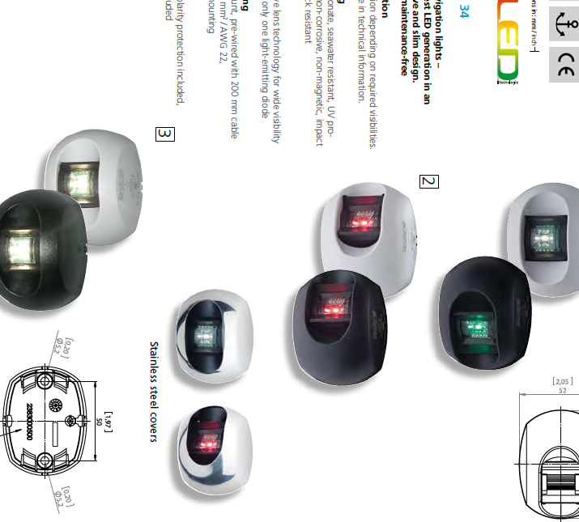

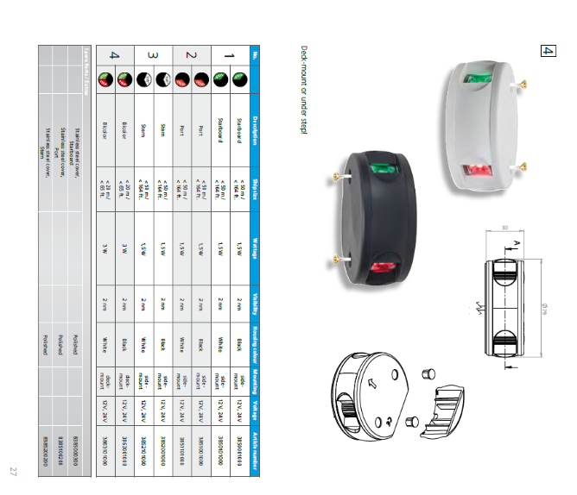
  - Bolster 1011 PRO

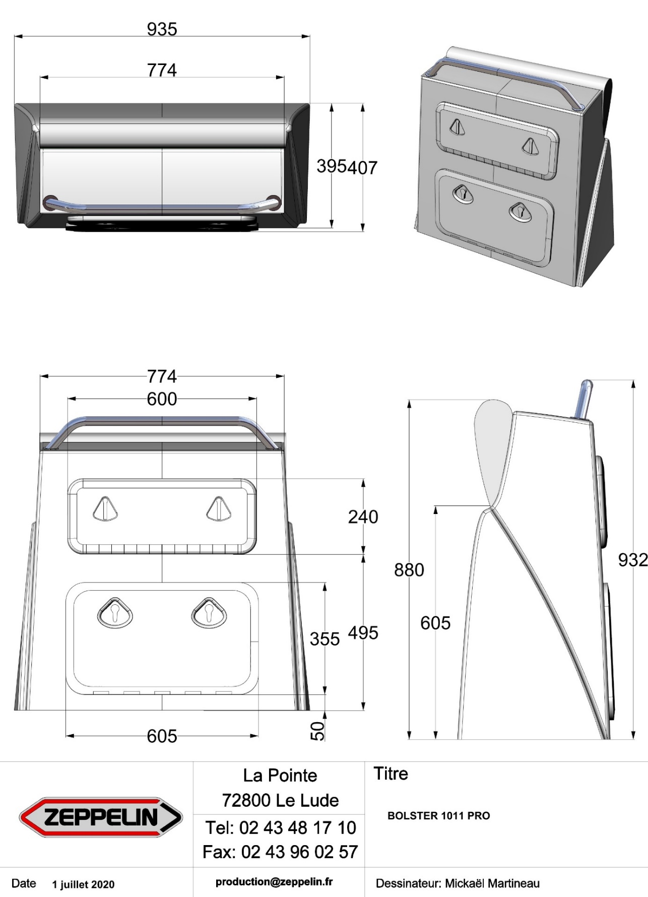

  - Console C800

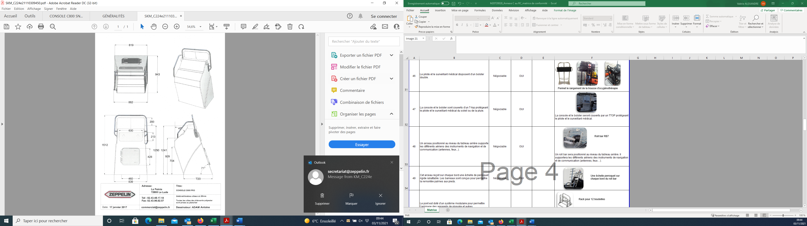

  - TTOP

